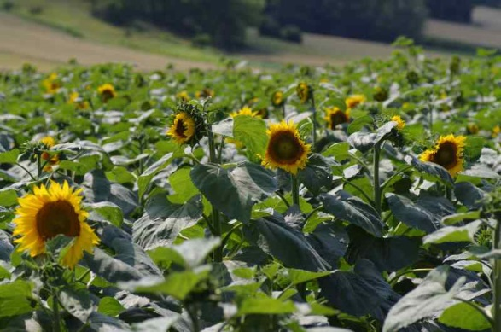

Wanderempfehlung Hochleithen -Abendspaziergang
Eine ca. 3,4 km lange Runde, geeignet zum Walken, Wandern, Laufen, Spazieren.
Wegverlauf ab Gemeindezentrum Hochleithen:
Vom Gemeindezentrum aus wählt man den Radweg Nr. 945 und biegt gleich rechts hinein in die Kellergasse, überquert in dieser nach 650 m einen kleinen Kreisverkehr und marschiert geradeaus weiter bis zum Platz vor dem Lagerhaus. Hier biegt man nach links ab in den Weg bergauf und bleibt auf diesem bis zu den gelben Pfeilen des Wolkersdorfer Wanderpuzzles am Käferberg. Diesen folgt man nach links, hält sich weiterhin an die gelben Pfeile und gelangt in einem Linksbogen durch Weingärten und abschließend durch den Lösshohlweg (Grasigerweg) zurück zum Ausgangspunkt beim Gemeindezentrum.
Vom Käferberg aus erwartet uns eine wunderschöne Aussicht auf Wolfpassing. Der Sonnenuntergang taucht die Hänge im Osten des Ortes an manchen Tagen in ein scheinbar goldenes Licht.
Mein persönlicher Tipp:
Vergiss die Kamera nicht! Auf dieser Runde ergeben sich besonders während der Sonnenblumen-Blühzeit wunderschöne Fotomotive.

Nicky Böhm-Lilge
Wanderbegleitung – Region um Wolkersdorf

